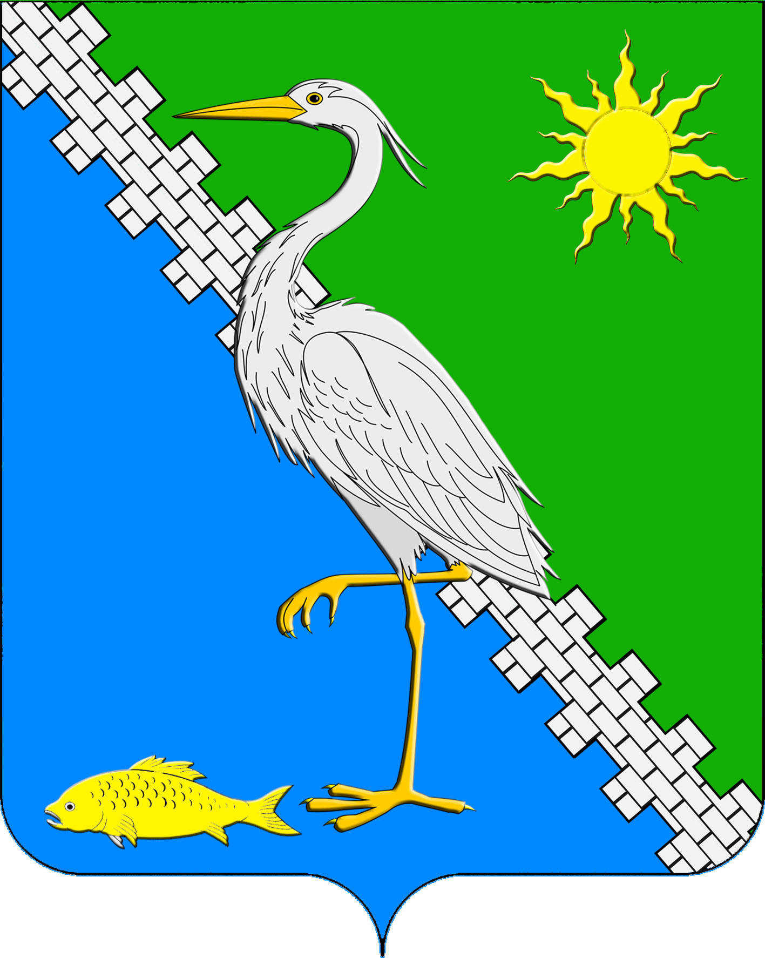
АДМИНИСТРАЦИЯ ЮЖНОГО СЕЛЬСКОГО ПОСЕЛЕНИЯ КРЫМСКОГО РАЙОНА

ПОСТАНОВЛЕНИЕ

от 20.02.2020 № 18
поселок Южный

О внесении изменений в постановление от 23.04.2018 года № 82 «О комиссии по соблюдению требований к служебному поведению муниципальных служащих администрации Южного сельского поселения Крымского района и урегулированию конфликта интересов

В связи с кадровым изменением состава муниципальных служащих администрации Южного сельского поселения Крымского района, в соответствии с Федеральным законом от 25 декабря 2008 года №273-ФЗ «О противодействии коррупции», устава Южного сельского поселения Крымского района, п о с т а н о в л я ю:
1. Приложение №2 к постановлению администрации Южного сельского поселения Крымского района от 23 апреля 2018 года № 82 «О комиссии по соблюдению требований к служебному поведению муниципальных служащих администрации Южного сельского поселения Крымского района и урегулированию конфликта интересов» изложить в новой редакции согласно приложению.
2. Ведущему специалисту администрации Южного сельского поселения Крымского района С.П. Лазаревой обнародовать настоящее постановление и разместить на официальном сайте администрации Южного сельского поселения Крымского района в сети Интернет.
5. Контроль за исполнением настоящего постановления возложить на заместителя главы Южного сельского поселения Крымского района
6. Настоящее постановление вступает в силу со дня обнародования.

Глава Южного сельского поселения
Крымского района П.А. Прудников

Приложение № 2
к постановлению администрации
Южного сельского поселения
Крымского района
от 23.04.2018 № 82

Состав
комиссии по соблюдению требований к служебному поведению муниципальных служащих администрации Южного сельского поселения Крымского района и урегулированию конфликта интересов

Пазушко Евгений Михайлович заместитель главы
Южного сельского поселения Крымского
района,
председатель комиссии;

Лазарева Светлана Павловна ведущий специалист администрации Южного сельского поселения Крымского района
заместитель председателя комиссии;

Завистнова Эльвира Игоревна ведущий специалист администрации Южного сельского поселения Крымского района,
секретарь комиссии;

Члены комиссии:

Трубицына Галина Ивановна ведущий специалист администрации Южного сельского поселения Крымского района,

Житник Анна Сергеевна специалист 2 категории администрации Южного сельского поселения Крымского района.

Ведущий специалист администрации
Южного сельского поселения
Крымского района С.П. Лазарева

